Учитель Анаятова Л.К.
Доклад на тему :

«Использование устного народного творчества на уроках русского языка»

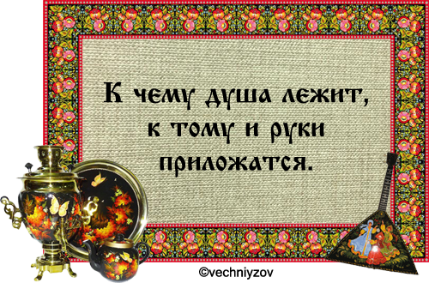

Фольклор – неписаная литература, устное народное творчество, уходящее корнями в историю народа.
Использование на том или ином этапе урока примеров из исторических песен или легенд, пословиц и загадок расширяет кругозор учащихся, воспитывает их патриотические чувства, пробуждает интерес к истории, литературе, развивает речь, делая ее меткой, богатой и выразительной.
Проблема фольклора в русской детской литературе имеет огромное теоретическое и практическое значение, заслуживает глубокого и всестороннего исследования. Особенно актуальна она в наши дни.
Существует особый вид устного народного поэтического творчества – это детский фольклор. Все произведения детского фольклора по их функциональной роли можно разделить на две группы:
•произведения, связанные с игровыми действиями (пестушки и потешки, жеребьевки, считалки, игровые приговорки и припевки);
•произведения, которые занимают детей своим словесным содержанием и исполняются независимо от игровых действий (колыбельные песни, заклички, молчанки, прибаутки, небылицы, скороговорки или частоговорки).
В современной начальной школе перед учителем наряду с задачей полноценного владения навыками чтения стоят задачи литературного развития школьников. Проблему эту можно и нужно решать на любом материале по чтению. Мне же представляется весьма ценным фольклорный материал.
Пословицы и поговорки представляют величайшую ценность для обогащения литературного языка, для придания ему выразительности, точности.
Существует и другое деление фольклорных жанров, которое зависит от объема произведения. Так к большим фольклорным жанрам относятся сказки, легенды, былины, исторические песни, народный театр, а к малым – частушки, загадки, пословицы, поговорки, чистоговорки, скороговорки, частоговорки.
Содержание многих пословиц служит материалом не только для изучения грамматических правил, но также является источником воспитания нравственных качеств: любви к природе, Родине, труде, учат быть добрыми и отзывчивыми. Например, такая пословица: “Свалить дерево – секунда, вырастить – года” - воспитывает любовь к природе, бережное отношение к ней.
Так, например, мною было использовано следующее задание на уроке закрепления по теме: «Безударная гласная в корне слова»
Спишите пословицы, вставляя пропущенные буквы. Устно подберите проверочные слова. Выделите корень. Поставьте ударения. Подчеркните безударную гласную в корне.
- На чужой ст..ронушке рад своей в..ронушке.
- 2. Каждой птице своё гн..здо любо.
- 3.В..сна кр..сна цв..тами, ос..нь – хл..бами, а з..ма – сн..гами.
Работа над пословицами и поговорками на уроках русского языка и чтения младших школьников, занимает важное место в обучении грамоте.
«Правописание жи – ши, ча – ща, чу - щу»
1. Давши слово держись, а не давши крепись.
2. Жизнь прожить – не поле перейти.
3. Шило в мешке не утаишь.
4. Не торопись отвечать, торопись слушать.
«Безударная гласная в корне слова»
1. Тот герой, кто за Родину стоит горой.
2. Смелость города берёт.
1. Большой говорун – плохой работник.
«Правописание слов с разделительным твёрдым знаком»
1. За большим подъёмом и спуск большой.
2. Чтобы рыбку съесть надо в воду лезть.
Загадки развивают у ребенка наблюдательность, учат сопоставлять явления, делать выводы, помогают увидеть мир по-новому, необыкновенно поэтически. Под загадкой обычно понимают построенное в виде иносказание небольшое фольклорное произведение, содержащее замысловатый вопрос, на который необходимо дать исчерпывающий ответ.
Загадки применяются и на уроках русского языка в более старших классах при изучении правил правописания, на занятиях по выработке грамотного письма, при работе со словарными словами. Это должны быть такие загадки, которые содержат немало сочетаний букв, при написании которых учащиеся чаще всего допускают ошибки: слова с безударными гласными, звонкими и глухими согласными, словарные слова.
Так, мною были использованы на уроке на тему: «Мягкий знак на конце существительных после шипящих» загадки, благодаря которым учащиеся вспомнили о роли мягкого знака.
Что копали из земли,
Жарили, варили?
Что в золе мы испекли,
Ели да хвалили?(картофель)

Я по шляпку в доску влезу,
А по мне всё тук, да тук! (гвоздь)

Кто стучится в дверь ко мне
С толстой сумкой на ремне,
С цифрой 5 на медной бляшке,
В синей форменной фуражке?
Это он, это он, ленинградский…(почтальон)

Скороговорки, чистоговорки и частоговорки способствуют формированию и развитию правильной чистой речи учащихся, помогают совершенствовать такие качества чтения, как правильность и беглость. Работа со скороговорками, чистоговорками и частоговорками носит характер усвоения содержания и правильного произнесения отдельных звуков или их сочетаний. Их можно использовать при изучении звуков в период обучения грамоте.
Устное народное творчество продолжает развиваться и в наши дни. Таким образом, проблемы фольклоризма заслуживают пристального внимания, а использование малых фольклорных форм на уроках в начальной школе актуально и перспективно.
Таким образом, в результате активного использования малых фольклорных жанров повышаются воспитательные и познавательные возможности детей; дети учатся говорить более выразительно, глубже выражать свою мысль, что отражается на других уроках; занимательные задания способствуют развитию логики мышления, пространственных представлений, воображения и воли детей, расширению их кругозора и общей осведомленности об окружающем мире; улучшается артикуляция, вырабатывается хорошая дикция.
Следовательно, формирование знаний, умений и навыков по русскому языку и чтению можно и нужно производить с использованием фольклорного материала, что позволяет заинтересовать детей и способствует развитию мыслительной деятельности.

Спишите пословицы, вставляя пропущенные буквы. Устно подберите проверочные слова. Выделите корень. Поставьте ударения. Подчеркните безударную гласную в корне.

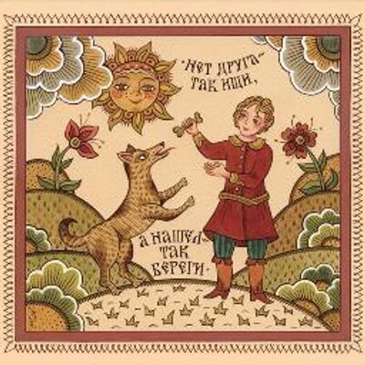
- На чужой ст..ронушке рад своей в..ронушке.

- 2. Каждой птице своё гн..здо любо.

- 3.В..сна кр..сна цв..тами, ос..нь – хл..бами, а з..ма – сн..гами.

